NOTÍCIAS

Departamento de Bioquímica e Biologia Molecular obtém primeira patente concedida no Brasil
07/08/2017
Marisa (esq.) e Virgínia (centro) contam com apoio de estudantes, como a doutoranda Nívea Pacheco
Já reconhecida pelas pesquisas que atestam a macaúba como fonte para a produção de biodiesel, a UFV confirma agora uma propriedade cosmética dessa palmeira, encontrada em boa parte do território brasileiro. O Departamento de Bioquímica e Biologia Molecular (DBB) recebeu, em julho, a sua primeira carta patente concedida no Brasil com um sabonete que tem em sua fórmula o óleo da polpa de macaúba. A patente veio sete anos depois de o pedido ter sido depositado no Instituto Nacional da Propriedade Industrial (INPI) pelas professoras Marisa Alves Nogueira Diaz e Virgínia Ramos Pizziolo, em parceria com o Departamento de Fitotecnia (DFT) devido à participação do professor Sérgio Yoshimitsu Motoike e do técnico Francisco de Assis Lopes. Todo o processo teve o suporte da Comissão Permanente de Propriedade Intelectual, que auxiliou na elaboração de documentos para o depósito e acompanhamento do pedido até a concessão.
O sabonete produzido pelas pesquisadoras do DBB traz em sua fórmula uma mistura com óleo de macaúba, rico em betacaroteno (vitamina A), o que, segundo elas, confere um efeito sinérgico na restauração da epiderme. As professoras explicam que, “além de ser emoliente, prevenir o envelhecimento precoce contra radicais livres, a vitamina A - também conhecida como retinol - age na manutenção dos tecidos epiteliais”. O sabonete apresenta ainda em sua composição substâncias com propriedades bactericida e cicatrizante, que podem combater doenças, como dermatite e micose. O resultado, portanto, é um produto cujo uso contínuo ajuda na assepsia e na melhora da textura da pele, tornando-a mais suave devido ao alto poder emoliente do óleo de macaúba. As pesquisadoras também desenvolveram, com o óleo, um sabonete com ação terapêutica para prevenção e controle da mastite bovina. Esse produto, que também já teve o pedido de patente depositado, leva em suacomposição extrato da planta Salvinia auriculata e derivados.
Marisa Diaz e Virgínia Pizziolo contam que a ideia da produção dos sabonetes foi uma sugestão do professor Sergio Motoike - coordenador da pesquisa em macaúba no programa de pós-graduação em Fitotecnia da UFV - e do técnico Francisco Lopes, que integra a equipe. Foram eles que forneceram às professoras o óleo da polpa, coletado na plantação que o grupo mantém na Estação Experimental de Araponga (MG). A qualidade do óleo é assegurada com a extração no tempo certo, antes de o fruto, perecível, estragar. Motoike já conhecia o trabalho das professoras com sabonete, o que, inclusive, as destaca na área de extensão. Desde 2007, a professora Marisa oferece, ininterruptamente, na Semana do Fazendeiro o curso de Sabão Rural e, desde 2009, o de Sabonete Medicinal, juntamente com a professora Virgínia. Ela também já esteve à frente do projeto Produção de sabão com propriedades farmacológicas aliada à conscientização ambiental e sustentabilidade através da reciclagem de óleo vegetal residual, apoiado pela Fundação de Amparo à Pesquisa do Estado de Minas Gerais (Fapemig).
Pesquisas
A patente obtida é a primeira das 11 já depositadas pelas professoras, que dividem a coordenação doLaboratório de Bioquímica e Química de Produtos Naturais (BioNat) da UFV. Ali, elas pesquisam e desenvolvem formulações antimicrobianas, antioxidantes e antitumorais a partir da flora e de microrganismos encontrados no entorno de Viçosa e na Mata Atlântica, e também por meio de síntese orgânica. Candeia da serra, quina da serra, losna, cravo, canela e calêndula são algumas das plantas mais estudadas devido às suas propriedades antimicrobiana e cicatrizante. É em torno da atividade cicatrizante, por sinal, que o estudante de doutorado do programa de pós-graduação em Bioquímica Aplicada Leandro Jose Gusmão vem realizando, sob orientação da professora Marisa, um estudo farmacológico e de farmacocinética da planta Remijia ferruginea. Com estudo in vivo, o objetivo é entender, por exemplo, o mecanismo de ação do produto desenvolvido a partir dessa planta, com grande capacidade cicatrizante. Outra linha de pesquisa do BioNat tem como foco o câncer de pele do tipo melanoma. A partir de compostos sintetizados no laboratório, elas desenvolvem formulações para o tratamento desse tipo de câncer.
As professoras, que são formadas em Farmácia e Bioquímica, reconhecem o longo caminho que há entre a obtenção de uma patente e a colocação do produto no mercado. Há uma série de testes a serem feitos. Muitos, inclusive, segundo explicam, não podem ser realizados na UFV, uma vez que a instituição não dispõe de um laboratório de farmacotécnica e farmacocinética, que daria mais agilidade e eficiência ao trabalho. Embora não haja ainda interação com uma empresa específica para a comercialização do sabonete - um dos muitos produtos desenvolvidos pelo BioNat - as professoras Marisa e Virgínia se dizem satisfeitas com os resultados das pesquisas, que têm sempre o apoio da Fundação de Amparo à Pesquisa do Estado de MInas Gerais (Fapemig), do Conselho Nacional de Desenvolvimento Científico e Tecnológico (CNPq) e da Coordenação de Aperfeiçoamento de Pessoal de Nível Superior (Capes). Para elas, a patente é um importante reconhecimento do trabalho que realizam na UFV, onde ingressaram há pouco mais de uma década.
Adriana Passos
Divulgação Institucional
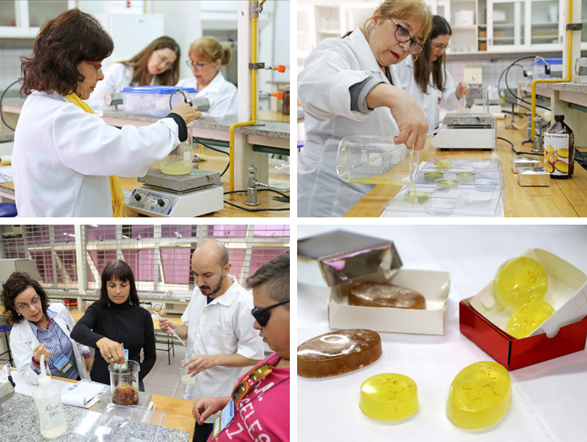
Há dez anos, as professoras oferecem cursos na Semana do Fazendeiro

